Муниципальный этап всероссийской олимпиады школьников
по биологии 2021-2022 учебный год
8 класс

Часть I. Вам предлагаются тестовые задания, требующие выбора только одного ответа из четырех возможных. Максимальное количество баллов, которое можно набрать – 15 (по 1 баллу за каждое тестовое задание). Индекс ответа, который вы считаете наиболее полным и правильным, укажите в матрице ответов.
- Для питания грибы-сапротрофы используют:
а) азот воздуха,
б) углекислый газ и кислород,
в) органические вещества отмерших тел,
г) органические вещества, которые создают сами в процессе фотосинтеза.

- Пластиды имеются у цветковых растений в клетках тканей:
а) проводящей и ассимиляционной, б) ассимиляционной и запасающей,
в) запасающей и механической, г) механической и проводящей.

- На рисунке клетки спирогиры цифрой 2 обозначены:
а) лейкопласты, б) хлоропласты,
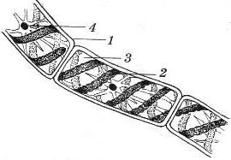
в) хроматофоры, г) хромопласты.

- Причиной врожденной дальнозоркости является:
а) увеличение кривизны хрусталика, б) уплощенная форма глазного яблока,
в) уменьшение кривизны хрусталика, г) удлиненная форма глазного яблока.

- Непарной костью является:
а) верхнечелюстная, б) затылочная,
в) теменная, г) височная.

- Хотя бы одним концом НЕ прикреплены к костям следующие мышцы:
а) диафрагма, б) жевательные,
в) лестничные, г) мимические.
7.Двойной околоцветник имеют:

а) сахарный тростник,
б) лилия,
в) хризантема,
г) сирень.

8.У змей строение легких в виде:

а) простых мешков,
б) альвеолярное,
в) ячеистое,
г) губчатое.

9.Зеркальца - это участки на нижней стороне брюшка пчел, где:

а) образуется мед,
б) выделяется воск,
в) скапливается перга,
г) выделяется молочко.

10.Концентрация этого вещества в Боуменовых капсулах здоровой почки равняется 0,1%, в то время как в моче его нет совсем:

а) фосфата кальция,
б) глюкозы,
в) мочевины,
г) хлористого железа.

11.Вместе с мозговым слоем надпочечников в реакции «борьба или бегство» участвует:

а) вторичные половые признаки,
б)симпатический отдел нервной системы,
в) прогестерон,
г) гнев.

12.Сосудистые растения:

а) обычно не имеют настоящих листьев, стеблей, корней,
б) включают в себя мхи и мохообразные растения,
в) не содержат древесину,
г) имеют проводящие ткани ксилему и флоэму.

13.К взрослому растению сосны можно применить термин:

а) гаметофит,
б) спорофит,
в) заросток,
г) оогоний.

14.Партеногенезом может размножаться:

а) дождевой червь,
б) гидра,
в) тля,
г) паук крестовик.

15.У какого класса представителей типа Плоские черви встречается личиночная стадия мирацидий:

а) Ресничные черви
б) Сосальщики
в) Ленточные черви
г) Нематоды.

Часть II. Вам предлагаются тестовые задания с множественными вариантами ответа (от 0 до 5)., некоторые задания требуют предварительного множественного выбора. Максимальное количество баллов, которое можно набрать – 10 (по 2 балла за каждое тестовое задание).
- К группе жирорастворимых витаминов относят:
1) витамин С, 3) витамин А; 5) витамин В₁;
2) витамин D; 4) витамин Е; 6) витамин В₉.

а) 1,2,5,6;
б) 2,3,4;
в) 2,3,4,5,6;
г) 3,4,5,6.
2.У человека насыщенная кислородом артериальная кровь течет по сосудам:

1) селезеночной артерии;
2) верхней брыжеечной артерии;
3) полунепарной вене;
4) правой легочной артерии;
5) левой легочной вене.

а) 1,2,4;
б) 1,3,4;
в) 1,2,5;
г) 2,3,4,5.

3.Какие признаки характерны для типа Апикомплекса:
1. Все представители- паразиты.
2. Тело покрыто ресничками.
3. В жизненном цикле присутствует чередование полового и бесполого поколения.
4. Исключительно морские организмы.
5. Есть виды, развивающиеся со сменой хозяина.
а) 2, 3, 5;
б) 3, 4; 5;
в) 1, 3, 5;
г) 1, 2, 3, 5
4. Для аксона человека характерны:
1. Длинный отросток нейрона,
2. Присутствие миелиновой оболочки, ускоряющее проведение нервного импульса,
3. Проведение нервного импульса, не зависящее от диаметра аксона,
4. Длина более 2 метров
5. У некоторых аксонов- отсутствие миелиновой оболочки.

а) 1, 2, 5;
б) 3, 4, 5;
в) 2, 3, 5;
г) 2, 4, 5.

5.Безъядерные эритроциты имеются у следующих животных:
1. Карпа
2. Шимпанзе
3. Коровы
4. Лошади
5. Амбистомы
а) 2, 4, 5;
б) 2, 3, 4,
в) 1, 4, 5;
г) 3, 4, 5;
Часть III. Установите соответствие. (18 баллов).

- Установите соответствие между группой организмов и образом жизни. Заполните таблицу в матрице ответов.
(Максимально – 10 баллов). За каждый правильный ответ ставится 1 балл.

Образ жизни | Группы организмов
- Паразиты | - Микроспоридии
- Свободноживущие | - Эвгленовые
 | - Моногенеи
 | - Губки
 | - Ресничные черви
 | - Полихеты
 | - Головоногие моллюски
 | - Трематоды
 | - Миксоспоридии
 | - Ленточные черви

Группы организмов | 1 | 2 | 3 | 4 | 5 | 6 | 7 | 8 | 9 | 10
Образ жизни

- К каждому органу подберите соответствующие утверждения о выполняемых им функциях. Заполните таблицу в матрице ответов.
(Максимально – 8 баллов). За каждый правильный ответ ставится 1 балл.

 | 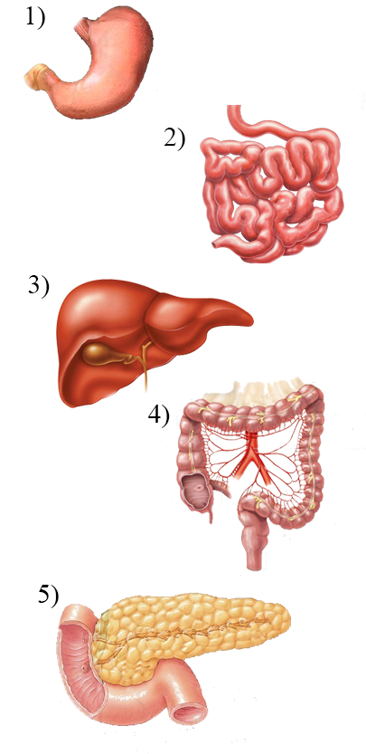 |  |  |  |  | - Включает 3 отдела: слепую, ободочную, прямую кишку.  - Вырабатывает фермент пепсин.  - Разрушает такие яды как никотин и стрихнин.  - Вырабатывает панкреатический сок.  - Включает в себя двенадцатиперстную, тощую и подвздошную кишки.  - Осуществляется синтез витаминов K и E.  - Вырабатывается желчь.  - Содержит альфа-, бета-, дельта- и pp-клетки.
Функции органов |  | А | Б | В | Г |  | Д | Е | Ж | З
Органы
(номер рисунка)

Часть IV. Вам предлагаются тестовые задания в виде суждений, с каждым из которых следует либо согласиться, либо отклонить. В матрице ответов укажите вариант ответа «да» или «нет». Максимальное количество баллов -5 баллов, которое можно набрать (по 1 баллу за каждое задание).
- Сапрофитные бактерии осуществляют брожение и фотосинтез.
- Столон картофеля – это видоизмененный придаточный корень.
- Семязачатки у сосны обыкновенной - это женские спорангии.
- По характеру питания медузы являются фильтраторами.
5. Отсутствие витамина К вызывает нарушение свертываемость крови.

